Magnetizace látky
Těleso z feromagnetické látky (železo) se v magnetickém poli zmagnetuje, stává se magnetem. Tento jev se nazývá magnetizace látek.
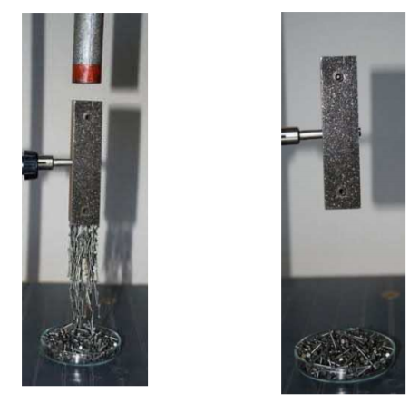
→ Magneticky měkká ocel: Po zániku vnějšího magnetického pole, přestává být magnetem.
Příklady: hřebík, drát, klíč ….
→ Magneticky tvrdá ocel: Po zániku vnějšího magnetického pole, zůstává trvalým magnetem.
Příklady: nůžky, žiletka, jehla, špendlík, ….

Opačným jevem magnetizace látek je demagnetizace látek – odmagnetování
Zahřejeme-li zmagnetizované těleso na Curieova teplotu (pro železo je to 768 °C), dojde k odmagnetování.

